МИНИСТЕРСТВО НАУКИ И ВЫСШЕГО ОБРАЗОВАНИЯ РОССИЙСКОЙ  
ФЕДЕРАЦИИ

Федеральное государственное автономное образовательное учреждение высшего образования «Национальный исследовательский Нижегородский государственный университет им. Н.И. Лобачевского»

Физический факультет

Кафедра информационных технологий в физических исследованиях

**Исследование устойчивости к шуму алгоритма обращения свёртки с аппаратной функцией методом регуляризации Тихонова в спектральной области**

**Отчет по технологической**

**(учебной) практике**

студента группы 05194-1

3 курса бакалавриата

Фальтиной Е.Е.

Основная образовательная программа

подготовки по направлению

09.03.02 «Информационные системы

и технологии» (направленность

«Информационные системы и технологии

в физических исследованиях»)

**Руководитель:**

ассистент кафедры ИТФИ

Гринь И.В.

Нижний Новгород

2022

**Цель работы:**

Исследовать устойчивость к шуму алгоритма обращения свёртки с аппаратной функцией вида $exp\left(-\frac{x^{2}}{σ^{2}}\right)$ методом регуляризации Тихонова в спектральной области.

**Теоретическая часть:**

В данной задаче входной сигнал представляет собой сумму трёх гауссовых куполов и определяется по следующей формуле:

$u\left(t\right)=\sum_{n=1}^{3}{A_{n}exp\left(-{\left(\frac{t-μ_{n}}{2σ_{n}}\right)}^{2}\right),}$ (1)

где $A_{n}$– амплитуда *n*-го купола, $μ_{n}$– математическое ожидание, $σ_{n}$– среднеквадратичное отклонение.

Импульсная характеристика представляет собой гауссов купол, симметрично расположенный на концах импульсной последовательности. Формула вычисления имеет вид:

$h\left(t\right)=exp\left(-\frac{t^{2}}{σ^{2}}\right),$ (2)

амплитуда выбрана единичная.

В качестве заключительного шага подготовки к основной задаче необходимо с помощью циклической свёртки вычислить выходной сигнал линейной системы с полученной импульсной характеристикой. Для этого следует воспользоваться формулой:

$g\left(t\right)=u\left(t\right)⊗h\left(t\right)⟹g_{i}=\sum_{k}{u_{k}h_{i-k}}.$ (3)

Теперь к выходному сигналу необходимо добавить шум и осуществить переход из временной области в частотную с помощью быстрого преобразования Фурье (БПФ).

Свёртка обладает таким свойством, что в частотной области переходит по теореме свёртки в простое умножение спектров сигналов:

$g\left(t\right)=u\left(t\right)⊗h\left(t\right)⟷G\left(ω\right)=U\left(ω\right)⋅H(ω)$. (4)

Для обращения свёртки нужно решить уравнение в частотной области относительно искомого входного сигнала:

$U\left(ω\right)=\frac{G\left(ω\right)}{H(ω)}⟹u\left(t\right)=F^{-1}\left\{\frac{G\left(ω\right)}{H\left(ω\right)}\right\}.$ (5)

Однако такое решение является неустойчивым, так как $H(ω)$ может быть очень малым (или вообще нулевым), поэтому предлагается ввести некоторую функцию $R(α,ω)$. Такая функция является регуляризирующим оператором, если:

* $R(α,ω)$ определена в области $-∞<ω<∞$; $α≥0$
* для всех значений $α≥0$ и $ω$ $0≤R(α,ω)≤1$
* для всякого $α>0$ $R(α,ω)$– чётная функция по $ω$, принадлежащая $L_{2}(-∞,∞)$
* для всякого $α>0$ $R(α,ω)→0$ при $\left|ω\right|→∞$
* при $α→0$ $R\left(α,ω\right)→1,$ не убывая
* для всякого $α>0$ $R\left(α,ω\right)/H(ω)∈L_{2}(-∞,∞)$
* для всякого $ω≠0 R\left(α,ω\right)→0$ при $α→∞.$

Тогда решение (5) перепишется следующим образом:

$U\left(ω\right)=R\left(α,ω\right)=\frac{G\left(ω\right)}{H\left(ω\right)+αQ(ω)}⟹u\left(t\right)=F^{-1}\left\{\frac{G\left(ω\right)}{H\left(ω\right)+αQ\left(ω\right)}\right\},$ (6)

где $α$– параметр регуляризации, а $Q(ω)$– заданная неотрицательная чётная функция, кусочно-непрерывная на любом конечном отрезке оси частот, причём

1. $Q(ω)>0$ при $ω≠0, Q(0)≥0$
2. при достаточно больших $\left|ω\right|, Q\left(ω\right)≥C>0$.

Функцию $Q(ω)$ можно выбрать в виде:

$Q\left(ω\right)=ω^{2r},$ (7)

где *r* – произвольное положительное число. В задаче будем полагать, что *r* = 1.

После выбора $Q(ω)$ значение параметра регуляризации $α$ можно находить по невязке. Если уклонение правой части оценивать в метрике *L2*, то квадрат расстояния между функциями $g$ и $g_{α}$ (невязка) будет вычисляться по формуле

$ρ_{L_{2}}\left(Au_{α},g\right)=\int_{-∞}^{∞}{{\left|Au_{α}-g\right|}^{2}dt=\int_{-∞}^{∞}{{\left|H\left(ω\right)U\left(ω\right)-G\left(ω\right)\right|}^{2}dω=Φ}}\left(α\right),$ (8)

$Φ\left(α\right)$– невязка – это монотонно возрастающая функция переменного $α$, изменяющаяся от 0 до ${\left\|g(t)\right\|}^{2}$. Следовательно, можно находить число $α$ из условия $ρ_{G}\left(Au_{α},g\right)=γ,$ где $γ$– погрешность.

**Практическая часть:**

Алгоритм исследования:

1. Сгенерировать входной сигнал и импульсную характеристику по формулам (1) и (2) соответственно.
2. Вычислить с помощью циклической свёртки выходной сигнал (3) и наложить белый гауссов шум.
3. Перейти из временной области в частотную.
4. С помощью алгоритма обращения свёртки методом регуляризации Тихонова восстановить входной сигнал (6).
5. Вывести график зависимости невязки (отклонения между входным и восстановленным сигналами) от уровня шума.

Входные данные задачи представлены на Рисунке 1. Особенностью БПФ является необходимость задавать количество отсчётов сигнала как степень двойки *N* = 2*p*, поэтому было выбрано *N* = 256. Частота дискретизации *fd* = 125.

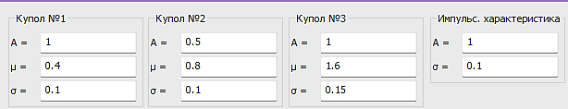

*Рисунок 1. Входные параметры сигнала и импульсной характеристики*

По приведённым выше входным данным были получены исходный сигнал и импульсная характеристика (Рисунок 2), а также выходной сигнал с уровнем шума 1% (Рисунок 3).

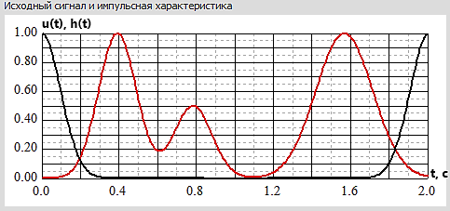

*Рисунок 2. Вид исходного сигнала u(t) и импульсной характеристики h(t)*

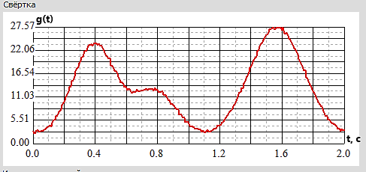

*Рисунок 3. Вид выходного сигнала g(t)*

После перехода в частотную область и применения алгоритма обращения свёртки методом регуляризации Тихонова был получен восстановленный сигнал (Рисунок 4). Определённый по невязке параметр регуляризации $α$ получился равным 0.4.

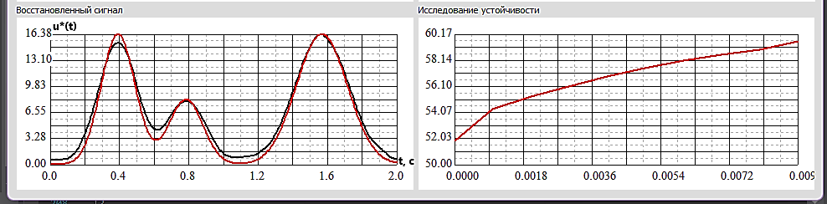

*Рисунок 4. Вид восстановленного сигнала u*(t)*

Для исследования устойчивости к шуму алгоритма обращения свёртки был построен график зависимости невязки от уровня шума (Рисунок 5). В качестве невязки между исходным и восстановленным сигналами использовалась среднеквадратичная ошибка, нормированная на один отсчёт, которая вычисляется следующим образом:

$$ε=\frac{1}{N}\sum_{i=1}^{N}{{\left|u_{i}-u_{i}^{*}\right|}^{2}}.$$

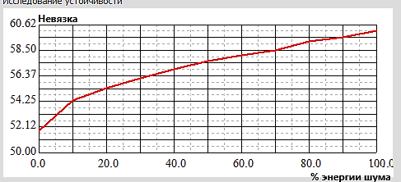

*Рисунок 4. Зависимость среднеквадратичного отклонения от уровня шума (в %)*

По графику зависимости можно увидеть, что чем больше уровень шума, тем больше среднеквадратичная ошибка между двумя сигналами.

**Вывод:**

В данной работе был изучен алгоритм обращения свёртки с аппаратной функцией вида $exp\left(-\frac{x^{2}}{σ^{2}}\right)$ методом регуляризации Тихонова в спектральной области и исследована устойчивость этого алгоритма к шуму. Исследование показало, что при увеличении уровня шума ухудшается восстановление входного сигнала.

**Литература:**

1. Марпл С.Л. Цифровой спектральный анализ и его приложения. Москва: Мир, 1990. – 265 с.
2. Фидельман В.Р. Информационные технологии: Курс лекций. 2021-2022 год.